Путин мягко намекнул "мировому еврейству"...
- Nov. 29th, 2013 at 7:28 PM

Оригинал взят у pravdoiskatel77 в Путин мягко намекнул "мировому еврейству"...
Оригинал взят у nikolino в Путин мягко намекнул "мировому еврейству"...

Путин мягко намекнул "мировому еврейству", что может отрыть "ящик Пандоры"... Его не все поняли...
ЧАСТЬ 1.
"ЯЩИК ПАНДОРЫ" И НОВАЯ ЭКОНОМИЧЕСКАЯ ПОЛИТИКА ПУТИНА
Пляски "PussyRiot" в главном храме Христа с песнопением "Богородица Путина прогони"..., марши педерастов в разных городах России и мира..., проплаченные администрацией США митинги на "Болотной площади" в городе Москва..., бомбардировка Израилем политического союзника России — государства Сирии... Везде, абсолютно везде, в роли злых демонов выступают иудеи еврейских кровей...
И вдруг на прошлой неделе происходит из ряда вон выходящее событие — Президент России мягко намекает собравшимся в Москве по важному случаю иудеям, что он может легко открыть"ящик Пандоры", если мировое еврейство не умерит свой пыл...
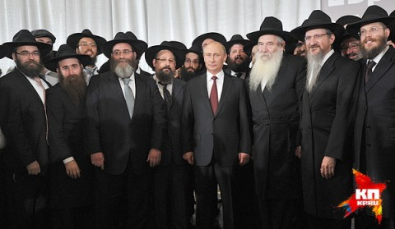
Этот намёк был дан на церемонии передачи знаменитой библиотеки Шнеерсона в Еврейский музей и Центр толерантности в Москве. Совершая акт доброй воли, Владимир Путин как бы между прочим заметил: "Решение о национализации этой библиотеки было принято советским правительством, первым советским правительством. И членами его являлись примерно на 80-85% евреи. Но они же, руководствуясь ложными идеологическими соображениями, шли тогда на аресты и репрессии и иудеев, и православных, и представителей других конфессий, мусульман. Они всех гребли под одну гребенку. И вот эти идеологические шоры и ложные идеологические установки, они, слава Богу, рухнули. И мы действительно сегодня передаём, по сути передаём еврейской общине эти книги с улыбкой..."
Кое-кто из евреев не понял намёка Президента России и кинулся обвинять его в антисемитизме. В частности, обвинение Владимира Путина в антисемитизме публично выдвинула крупнейшая еврейская газета США «TheJewishPress».
Разумеется, некоторые иудеи решительно не согласны с утверждением, что в составе первого советского правительства евреев было 80-85%. Газета назвала это утверждение Путина«старой антисемитской ложью».
«Некоторые лживые антисемитские утверждения не умирают, они опять выносятся на публику «брутальным российским политиком», а это способно принести «много боли» евреям в его стране», - сообщается в публикации. Хуже того, крупнейшая еврейская газета СШАпризвала всех журналистов встать на борьбу с подобными заявлениями, особенно когда они звучат с таких политических высот.
Напрасно они это сделали. "Ящик Пандоры" обладает особым свойством: если его открыть, потом уже не закрыть никогда. Иначе говоря, бывают действия с необратимыми последствиями. Отменить их потом невозможно...
Путину сейчас ничего не стоит доказать, что первое советское правительство действительно было еврейским как минимум на 80%. Для этого достаточно обнародовать личные дела (родословную) членов первого советского правительства или даже просто опубликоватьпофамильный список первых руководителей РСФСР, составленный в 1919 году английским журналистом газеты «Морнинг пост» Виктором Марсденом. Виктор Марсден бывал в России не единожды в то трагическое время. Добытая им правда однажды оказала столь сильное впечатление на Генри Форда, отца конвейерного производства автомобилей, что он нанял журналистов, юристов, прочих специалистов, которые стали поставлять ему сведения, доказывающие роковое участие евреев в уничтожении Российской Империи. Результатом этих исследований стало появление книги «Международное Еврейство», которая была издана Генри Фордом в 1920—1922 годах. Книга "Мировое еврейство" имела небывалый успех, она была опубликована полумиллионным тиражом в США, а впоследствии её перевели на 16 языков, включая русский. Выводы, которые сделал тогда Форд, убийственны даже для современного человека: "Если бы те евреи, которые господствуют над миром, пожелали освободить русский народ и погасить разъедающее пламя большевизма, положив конец участию евреев во всех революционных движениях, то они могли бы это сделать в недельный срок. То, что в настоящее время происходит, делается с ведома и согласия еврейских мировых сил. Очевидно, желание вызвать обратное движение у них отсутствует. Точка зрения эта в значительной мере пустила корни среди американского еврейства и заключает в своей программе план «доказать наше могущество на одном из существующих государств». Этой программой евреи и руководствуются неукоснительно. Но не надо забывать, что программа эта имеет и обратную сторону: правда, она доказывает могущество, но в то же время она и обрисовывает народ, который им пользуется. И, может быть, вконце концов настанет время, когда этот народ будет горько сожалеть о том, что он домогался этого могущества и пользовался им..."
Если Владимир Путин захочет открыть "ящик Пандоры" — разрешит российским СМИ раскрыть всю историческую правду, это будет не просто Апокалипсис. Это станет для иудеев настоящим "Концом Света", предсказанной Христом ЖАТВОЙ. Ведь если будут официально опубликованы документы, фотографии и прочие материалы, доказывающие, что первое советское правительство на самом деле состояло на 80-85% из евреев, то автоматически вина за революцию 1917 года, убийство царской семьи Николая Второго и за последующую Гражданскую войну 1918-1922 годов, в ходе которой только русских людей было уничтожено под предлогом "классовой борьбы" более 6 миллионов, целиком и полностью ляжет на "божий народ" — евреев. И тогда иудеям припомнят все их преступления! В том числе спросят и за Иисуса Христа распятого, и за Адольфа Гитлера, которого привели к власти над немецким народом не кто иной, как банкиры-иудеи...
Эту историю официальные лица старались до настоящего времени не ворошить, ибо правда тех лет столь страшна, что все предыдущие правители СССР и России предпочитали либо замалчивать её, либо подавать дозированно под очень мягким "соусом".
Что же сегодня случилось такого, что Путин в одной руке держит "ядерный чемоданчик", а в другой - этот "ящик Пандоры", и при этом намекает иудеям, что может открыть страшный ларец в любой миг?
Ответ на этот вопрос проливает недавняя новость.
ЧАСТЬ 2.
Путин заявил о запуске новой индустриализации
Автор: russkiy_malchik
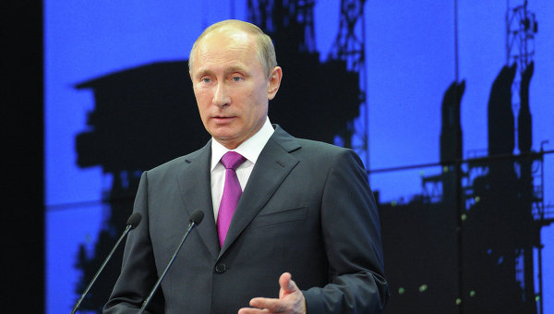
В выступлении на Петербургом международном экономическом форуме Владимир Путин озвучил несколько сенсационных решений, которые кардинальным образом изменят экономику, промышленность, инфраструктуру, внутреннюю политику России. И фактически подведут страну к форсированному развитию и отвязке от долларовой Системы.
ПЕРВОЕ. Путин объявил о моратории на рост тарифов монополий. Теперь они не могут быть выше инфляции, а это значит, что население и промышленность будут избавлены от давления завышенных расходов. А монополии, потеряв возможность компенсировать свои недостатки повышением цен, вынуждены будут заниматься усовершенствованием своей хозяйственной деятельности.
ВТОРОЕ. Путин объявил о начале выемки денег из резервных фондов и направления их в инфраструктурные проекты. Тем самым резко увеличивается объём внутренних инвестиций, без чего невозможно проведение индустриализации.
450 млрд из ФНБ - это, как заявил Путин, только стартовый капитал, и далее будут выделены дополнительные средства. По сути, Россия впервые открыто заявил Западу, что деньги России должны работать на Россию, а не выводиться в ценные бумаги Запада и не оплачивать его долги. Это и есть первый открытый финансовый шаг по отвязыванию от долларовой Системы.
ТРЕТЬЕ. Путин направляет эти деньги на развитие инфраструктуры и промышленности. Первые масштабные проекты: высокоскоростная железная дорога Москва-Казань, центральная кольцевая автомобильная дорога и модернизация/расширение Транссиба. Очевидно, что за ними последуют другие проекты.
ЧЕТВЁРТОЕ. Путин предупредил, что все инвестиции и кредиты будут контролироваться мегарелугятором ЦБ, который будет в случае нецелевого использования средств пресекать такую деятельность и наказывать провинившихся. Другими словами, объявлено о создании механизма контроля и регулирования финансовых потоков, направленных на реиндустриализацию.
ПЯТОЕ. Через мегарегулятор в долгосрочные инвестиционные проекты будут вложены средства пенсионного фонда. Это важнейшее и принципиальное решение, о котором давно говорили сторонники развития и модернизации.
ШЕСТОЕ. Путин объявил последовательное наступление на офшоры и вывод бизнеса из тени. В частности, было озвучено сенсационное решение об амнистии экономических преступников. За этот шаг, уверен, Путина подвергнут жесточайше критике патриоты и многие граждане. Но механизм этой амнистии указывает на то, что она направлена не на выгораживании преступников, а на очищение элиты и возвращения к ней доверия народа.
СЕДЬМОЕ. Путин призвал ОНФ создать механизм по гражданском контролю за расходом государственных средств, в том числе и госзакупок.Навальный может спокойно уходить в тюрьму. Кроме того, Путин заявил, что в России создана эффективная налоговая система, которая провести индустриализацию и не даст увести денег.
Отдельным пунктом необходимо отметить ещё одно сенсационное решение по объединению Верховного суда и Высшего арбитражного, которое позволит наконец-то упорядочить судебную систему и станет прецедентом по изменению Конституции. Первым шагом к смене Конституции и принятию той, которая необходима для национализации России.
Речь Путина на ПМЭФ-2013 - знаковая и эпохальная. Она войдёт в учебники истории как речь, в которой было объявлено о форсированном развитии России после этапа её сосредоточения. С чем и поздравляю всех нас!
Комментарий А. Благина
Подтверждением того, что "лёд тронулся" в выгодную для России сторону, является назначение главой Центробанка Эльвиры Набиуллиной, кандидатуру которой на этот пост в апреле 2013 года внес в Госдуму лично президент Владимир Путин. Верность сталинского изречения "кадры решают всё" он понял давно, равно как и верность другого изречения вождя: "экономика и политика неразделимы".
Сейчас время исправления ошибок.
В дополнение этой темы очень рекомендую к прочтению статью Владимира ФоминаТайная война президента Путина
ЧАСТЬ 3.
ЧТО СКРЫВАЕТ В СЕБЕ "ЯЩИК ПАНДОРЫ"?
Еврейские общины России и США очень долго добивались передачи им знаменитой библиотеки Шнеерсона, хранившейся в Российской государственной библиотеке.
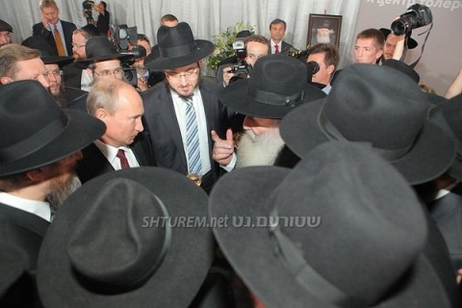
...Добились на свою голову. Теперь у граждан России есть повод произвести тщательную ревизию истории ХХ века...
Итак по порядку.
Основой собрания древнееврейских книг и рукописей Шнеерсона была коллекция, начало которой было положено в XVIII веке.
Собрание Шнеерсона — это 12 тысяч книг и 50 тысяч редких документов, в том числе 381 рукопись. В ходе Первой мировой войны, когда Любавичи оказались в зоне военных действий, Иосиф Шнеерсон перевёз часть библиотеки из Любавичей в Москву, где доверил её хранение книжному складу Персица и Полякова. С приходом к власти в России большевиков собрание Шнеерсона было национализировано, как того требовал декрет Совета народных комиссаров РСФСР о научных фондах РСФСР от 26 ноября 1918 года.
Собрание Шнеерсона оказалось вначале в библиотеке Румянцевского музея, а затем соответственно в Публичной библиотеке имени В. И. Ульянова (Ленина) (1924 — 1925), Государственной библиотеке СССР имени В. И. Ленина (1925 — 1992) и с 1992 года в Российской государственной библиотеке.
Другая часть библиотеки — около 25 тысяч страниц рукописей — была вывезена Шнеерсоном из России в Ригу в 1927 году, а затем в Польшу в 1934 году. После оккупации нацистской Германией в 1939 году города Отвоцка эта часть библиотеки Шнеерсона была вывезена в Германию. После окончания Второй мировой войны библиотека Шнеерсона была доставлена в Москву трофейными бригадами вместе с другими трофейными материалами и передана в Центральный государственный архив Красной армии (с 1992 года — Российский государственный военный архив).
Как рассказали СМИ, совершая акт доброй воли, президент России Владимир Путин сопроводил его комментарием: "Решение о национализации этой библиотеки было принято советским правительством, первым советским правительством. И членами его являлись примерно на 80-85% евреи. Но они же, руководствуясь ложными идеологическими соображениями,шли тогда на аресты и репрессии и иудеев, и православных, и представителей других конфессий, мусульман. Они всех гребли под одну гребенку. И вот эти идеологические шоры и ложные идеологические установки, они, слава Богу, рухнули. И мы действительно сегодня передаём, по сути передаём еврейской общине эти книги с улыбкой..."
Таким образом, по сути, Владимир Путин с улыбкой сообщил современному обществу о том, что Гражданская война 1918— 1922 годов, в которой было убито почти 10 миллионов русских людей, была спровоцирована первым советским правительством, в котором евреи составляли 80-85%!!!
Это они, евреи-большевики, составлявшие большинство среди руководителей революции 1917 года, додумались тогда разделить общество на "красных" и "белых", взяв на вооружение старый иудейский приём "разделяя — властвуй!".
И разделили, и властвовали, в результате получился нееврейский ХОЛОКОСТ, в котором погибло русских значительно больше, чем 6 миллионов человек!!!
Если историческая правда таки выплыла на поверхность как воздушный пузырь, причём выплыла она с подачи Президента России Владимира Путина, то не пора ли истребовать с нынешнего Израиля и всего еврейского сообщества моральную и денежную компенсацию за геноцид славян в пользу потомков убиенных евреями-большевиками русских людей?!
Не всё же евреям требовать компенсации за их ущемления!
В связи с оглашением этой информации первым лицом государства Российского, который, как мне кажется, сделал это совсем не случайно, нам всем, ныне живущим, даётся веский повод по-новому посмотреть на историю России тех лет и, в частности, на так называемые"СТАЛИНСКИЕ РЕПРЕССИИ".
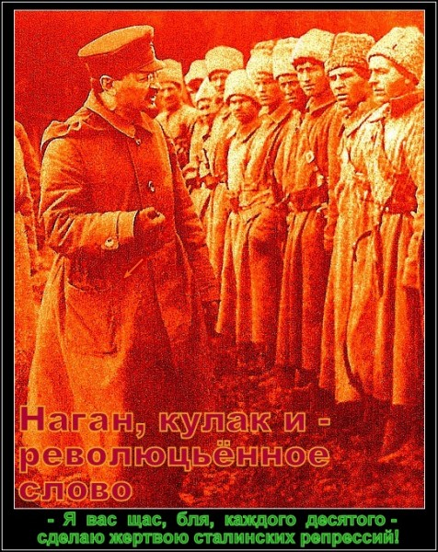
Если евреи-большевики, составлявшие большинство в ПЕРВОМ СОВЕТСКОМ ПРАВИТЕЛЬСТВЕ, действительно были виновны в уничтожении целых классов русского общества (!), причём от мала до велика, а это факт (!), один расстрел царской семьи Николая Второго и его пятерых детей чего стоит (!), то разве несправедливо потом поступил с ними Иосиф Сталин, когда он оказался у власти и когда стал их судить и расстреливать, буквально как "бешенных собак"?!
А что эти евреи-большевики сотворили с Украиной? Это такой ужас, какого, наверное, ещё не знала история!
Достаточно прочесть всего одну статью «Израиль – палач Украины» (http://blagin-anton.livejournal.com/172815.html), чтобы получить представление о масштабах геноцида украинского народа.
Про ведущую роль иудо-большевизма в русской истории постоянно говорили и лидеры нацистской Германии.
Вот, к примеру, фрагмент речи Йозефа Геббельса на съезде национал-социалистической партии. Этот съезд состоялся в Германии в 1935 году.
«...Большевизм, являющийся на самом деле нападением на мир личности, делает вид, будто он является светочем разума. Там, где того требуют обстоятельства, он предстаёт волком в овечьей шкуре. Но под лживой маской, которую он то здесь, то там надевает на себя, неизменно таятся дьявольские силы по разрушению мира. Там, где у него была возможность применить на практике свои теории, он создал так называемый «рабоче-крестьянский рай» в виде гигантской пустыни нищих и голодных людей. Если мы посмотрим на его доктрины, то мы увидим вопиющее противоречие между его теорией и его практикой. В теории он страстен и грандиозен, но за его привлекательной внешностью скрывается яд. На самом деле он страшен и ужасен. Это видно из миллионов жертв, принесённых на его алтарь, – мечом, топором, голодом, верёвкой палача. Его учение обещает безграничную «власть рабочих и крестьян», бесклассовый общественный строй, охраняемый государством от эксплуатации; он проповедует такой экономический принцип, при котором «всё принадлежит всем», и что в этой связи наконец наступит мир во всём мире.
Миллионы рабочих с нищенским жалованьем, которое просто нельзя себе вообразить в западной Европе; миллионы скорбящих и страждущих крестьян, у которых отобрали их землю, опустошаемую и разоряемую безумным экспериментом по парализующему коллективизму; голод, от которого ежегодно гибнут миллионы людей (и это в стране столь гигантской протяжённости, что она может служить житницей для всей Европы!); создание и оснащение армии, которая, согласно заявлениям всех ведущих большевиков, будет использоваться для осуществления мировой революции; грубое и безжалостное управление этим ведущим в пропасть государственным и партийным аппаратом горсткой террористов, состоящей по большей части из евреев, – всё это говорит совсем на другом языке, и мир не может слушать его до бесконечности, ибо это рассказ о безымянных страданиях и невообразимых лишениях, которые терпит народ с населением в сто шестьдесят миллионов человек…» (Й. Геббельс. «Большевизм без маски». Источник:http://hedrook.vho.org/goebbels/).
Разумеется, ас дезинформации Йозеф Геббельс рассказывал правду-матку немцам вовсе не из любви к русским. Перед ним стояла задача впечатлить, одурманить немецкий народ до такой степени, чтобы они были готовы в 1941 году идти в поход на Восток ("DrangnachOsten"), чтобы уничтожить СССР, в котором уже почти не было "большевиков". К тому времени Сталин их уполовинил, добив остатки в 1937-1938 годах.
Во время посещения в Москве Еврейского музея и Центра толерантности Президент России Владимир Путин по сути подтвердил, что так оно и было: революцию в России организовали евреи, они же её и возглавили. Оттого и факт, что в ПЕРВОМ СОВЕТСКОМ ПРАВИТЕЛЬСТВЕ евреи составляли 80-85%!!! А это значит, что Сталин вовсе не был каким-то там тираном и палачом, каким его сейчас изображают разные бесчестные историки. Он был спасителем России. Причём Сталин спас Россию дважды. Сперва от страшного еврейского нацизма, потом от не менее страшного гитлеровского нацизма, проявившегося в войне 1941 –1945 годов.
Честь и хвала Сталину за то, что он сумел собрать вокруг себя лучших представителей еврейского народа и, опираясь на их поддержку, сумел построить на развалинах Российской Империи справедливое общество с коммунистической идеологией, в котором могли жить на равных в согласии и мире представители всех национальностей. СССР под его руководством достиг таких выдающихся достижений в экономике, науке, спорте, авиации, в исследовании тайн планеты Земля, каких ещё не знала история человечества!
И что в итоге? В 1991 году Советский Союз, в строительство которого вложили столько труда миллионы советских людей, оказался разрушенным.
Кем???
Опять же евреями, как и Россия в 1917 году.
В 2007 году в этом открыто признался израильский премьер ЭхудОльмерт. Он публично поблагодарил советских евреев за развал СССР!
Как сообщил портал «Израильский вестник», вечером 5 декабря в столичном Дворце нации ("Биньянейха-ума") состоялась праздничная церемония, посвященная 40-летию начала борьбы за репатриацию евреев из СССР в Израиль. В мероприятии, организованном министерством абсорбции и Сохнутом, принял участие и премьер-министр Израиля ЭхудОльмерт, чьи родители в своё время тоже эмигрировали из советского государства.
Выступая перед ветеранами движения и бывшими "отказниками", Ольмерт заявил, что репатрианты, добившиеся права на выезд, внесли значимый вклад в развал СССР. Кроме того, заметил премьер, советские евреи значительно изменили и сам Израиль, сделав страну богаче, разнообразнее и более преуспевающей.
«Это не пустое бахвальство. Советский режим не смог устоять перед мужественными евреями», – сказал Ольмерт, напомнив, что советских евреев вдохновила"великая победа" Израиля в войне 1967 года против арабских стран, "снабженных лучшим советским оружием".
В качестве героев, боровшихся за права евреев в СССР, Ольмерт назвал участников так называемого «самолетного дела» – группу евреев, пытавшихся покинуть пределы Советского Союза на угнанном авиалайнере. «Ленинградский процесс, во время которого были осуждены десятки людей, во главе с Эдуардом Кузнецовым, Марком Дымшицом, Сильвой Зальмансон и двумя ее братьями, Вульфом и Исраэлем Зальмансонами, Иосифом Менделевичем и другими за их попытку угнать самолет, чтобы вырваться на нем на свободу, – вызвал колоссальный отклик по всему миру», – сказал Ольмерт.
Примечательно, что палестинцев, захватывавших самолеты, израильские власти однозначно называют террористами. То есть, является ли угонщик самолета террористом или нет, зависит исключительно от его национальности. Но поразительно даже не это – к двойным стандартам Израиля привыкли уже во всем мире. Оказывается, что уничтожение СССР, разгромившего нацистов и спасшего от уничтожения миллионы представителей иудейской общины Европы, это заслуга и огромная радость евреев.
Воистину: «еврейское счастье – русские слезы».
Распад СССР стал для миллионов наших соотечественников, помимо всего прочего и личной трагедией, напрямую коснувшись их судеб. И вот, этот Ольмерт открыто сказал, кого русские люди должны за это благодарить.
Примечателен ещё тот факт, что, когда израильский премьер Ольмерт благодарил евреев за развал нашей страны, премьер-министром России был Дмитрий Медведев. Вместе с главным раввином РФ Берл Лазаром он праздновал тогда в Москве еврейский праздник Хануку. Во время этого еврейского торжества Дмитрий Медведев обозначил круг вопросов, весьма «важных для еврейской общины и всего общества в целом». Такими вопросами, по мнению первого вице-премьера, были: пропаганда нацизма, антисемитизма и шовинизма: «Эти явления есть, на них не надо закрывать глаза. И дело государства – четко и жёстко с такими проявлениями бороться». Источник: http://www.segodnia.ru/content/21404
Похоже, что сейчас наступило другое время. Что-то мне подсказывает, что маятник истории начал своё движение в обратную сторону. И тот, кто недавно радовался слезам и горю русских людей вынужден будет горько пожалеть обо всём содеянном.
24 июня 2013 г. Мурманск. Антон Благин
http://temydnya.mirtesen.ru/blog/43573069752/Putin-myagko-nameknul-"mirovomu-evreystvu",-chto-mozhet-otryit-"?utm_campaign=transit&utm_source=main&utm_medium=page_0&pad=1#
Материалы на нашем сайте предоставляются для информации и анализа. Мнение администрации сайта может частично или полностью не совпадать с мнениями авторов публикаций

